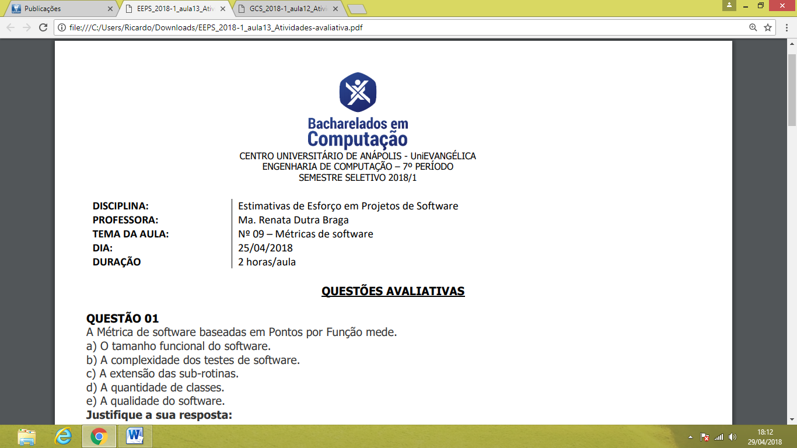

**Ricardo Brendhon Lira da Silva**

**QUESTÃO 01**

A Métrica de software baseadas em Pontos por Função mede.

a) O tamanho funcional do software.

b) A complexidade dos testes de software.

c) A extensão das sub-rotinas.

d) A quantidade de classes.

e) A qualidade do software.

**Justifique a sua resposta:**

A métrica Pontos de Função (PF), definida por Allan Albrecht em 1979, tem sido utilizada de forma crescente pela indústria de software. A métrica Pontos de Função é uma medida de tamanho funcional de projetos de software, considerando as funcionalidades implementadas, sob o ponto de vista do usuário.

**QUESTÃO 02**

A métrica Pontos por Função está baseada em medidas calculáveis do domínio do software e avaliações qualitativas da complexidade do software. Um dos domínios, “Entradas externas”, é definido como:

a) Originado de um usuário ou transmitido de outra aplicação e fornece dados distintos à aplicação ou informações de controle.

b) Um agrupamento lógico de dados que reside dentro das fronteiras do aplicativo.

c) Um agrupamento lógico de dados que reside fora da aplicação, mas fornece informações que podem ser usadas pela aplicação.

d) Uma entrada online que resulta na geração de alguma resposta imediata do software na forma de uma saída online.

e) Domínio formado por dados derivados da aplicação e que fornece informações para o usuário.

**Justifique a sua resposta:**

Uma entrada externa (EE) é um processo elementar que processa dados ou informações de controle que vêm de fora da fronteira da aplicação

**QUESTÃO 03**

A métrica Pontos por Função está baseada em medidas calculáveis do domínio do software e avaliações qualitativas da complexidade do software. Um dos domínios, “Arquivos lógicos internos”, é definido como:

a) Um agrupamento lógico de dados que reside dentro das fronteiras do aplicativo.

b) Entrada originada de um usuário ou transmitida de outra aplicação e que fornece dados distintos à aplicação ou informações de controle.

c) Um agrupamento lógico de dados que reside fora da aplicação, mas fornece informações que podem ser usadas pela aplicação.

d) Uma entrada online que resulta na geração de alguma resposta imediata do software na forma de uma saída online.

e) Domínio formado por dados derivados da aplicação e que fornece informações para o usuário.

**Justifique a sua resposta:**

Um arquivo Lógico (ALI) é um grupo de Dados ou de informações de controle logicamente relacionados, reconhecido pelo usuário, mantido dentro da fronteira da aplicação.

**QUESTÃO 04**

A Análise de Pontos por Função (APF) é uma técnica para a medição de projetos de desenvolvimento de software que visa estabelecer uma medida de tamanho, em PFs, considerando a funcionalidade implementada, sob o ponto de vista do usuário. Analise as afirmativas a seguir, relacionadas à APF:

I — É uma ferramenta que permite determinar o tamanho de pacotes de software adquiridos, através da contagem de todos os Pontos por Função incluídos no pacote.

II — É uma ferramenta que permite estimar custos e recursos envolvidos em projetos de desenvolvimento e manutenção de software.

III — O Ponto por Função não ajustado é definido pelo produto da contagem por um fator de ajuste.

a) Apenas a afirmativa III

b) Apenas a afirmativa II

c) Apenas as afirmativas I e III

d) Apenas as afirmativas I e II

e) Todas as afirmativas estão corretas

**Justifique a sua resposta:**

Quando o ponto por função passa pelo fator de ajuste, esse ponto é um ponto ajustado,

O ponto por função não ajustado ainda não passou pelo fator de ajuste. Portanto a afirmação 3 não está correta na definição de ponto por função não ajustado.

**QUESTÃO 05**

A medição é um processo de fundamental importância no desenvolvimento de um software. Sobre esse tema, para cada afirmativa abaixo, informe se é verdadeira (V) ou falsa (F). Em seguida, marque a opção que corresponde à sequência CORRETA.

( ) Os termos medida, medição e métrica, embora usados com frequência de forma intercambiável, possuem diferenças sob o contexto da engenharia de software.

( ) Uma métrica ajuda na avaliação dos modelos de análise e projeto, além de facilitar o projeto de testes mais eficazes.

( ) Na atividade de coleção, as métricas são coletadas, computadas e ferramentas matemáticas são aplicadas para a análise.

( ) A métrica ponto de função é uma métrica orientada a tamanho.

a) F – V – V – F

b) V – F – V – V

c) F – V – F – V

d) V – F – F – F

e) V – V – F – F

**Justifique a sua resposta:**

Com a métrica Pontos de Função é possível fazer uma medida de tamanho funcional de projetos de software, considerando as funcionalidades implementadas, sob o ponto de vista do usuário, além de estimativa de custos e recursos.

Por isso a 4ª afirmativa esta incorreta.

**QUESTÃO 06**

A medição é fundamental para a engenharia de software; ela permite aos gerentes planejar, controlar, melhorar e aperfeiçoar o processo de desenvolvimento de software. Acerca desse assunto, assinale a alternativa correta.

a) No domínio da Engenharia de software, medidas, métricas e indicadores possuem o mesmo significado.

b) A Eficiência na Remoção de Defeitos (Defect Removal Efficiency - DRE) é uma métrica de qualidade que pode ser usada tanto no nível do projeto quanto no nível do processo.

c) Ponto de função é uma medida direta do software e do processo de desenvolvimento que tem o foco na funcionalidade e na utilidade do software.

d) Linha de código é uma medida direta do processo.

e) Medidas diretas do produto incluem funcionalidade, qualidade e confiabilidade.

**Justifique a sua resposta:**

Já sei que em relação a Engenharia de software, medidas e métricas tem mesmo significado. Agora com relação a indicadores. Um indicador pode ser uma métrica ou um conjunto de métricas que fornece compreensão de um processo de software, de um projeto de software ou do produto propriamente dito. Então todos tem mesmo significado.

**QUESTÃO 07**

As métricas de software podem ser classificadas em 3 categorias: métricas de produto, métricas de processo e métricas de projeto. Analise as afirmativas abaixo.

I. As métricas de processo podem ser usadas para melhorar o desenvolvimento e manutenção do software.

II. Um exemplo de métrica de projeto é a efetividade de remoção de defeitos durante o desenvolvimento.

III. As métricas de produto medem, por exemplo, o tamanho, a complexidade e a performance do produto.

IV. A produtividade é uma métrica de processo.

De acordo com as afirmativas, marque a alternativa CORRETA

a) As afirmativas II e IV estão incorretas

b) Apenas as afirmativas I, II e IV estão corretas.

c) As afirmativas I e II estão incorretas.

d) As afirmativas III e IV estão incorretas.

**Justifique a sua resposta:**

Não se pode medir o processo através da produtividade, produtividade não é usada como métrica.

Não se pode usar a efetividade de remoção de defeitos como exemplo de métrica de projeto pois mesmo aplicando métrica de projeto o software pode ser entregue ao usuário final com defeitos.